Warehouse PepsiCo digitális regiszterek

(leírás) v1.0

Célja a Givaudan ISO PepsiCo regiszterek digitalizálása

(ISO-114,ISO-115,ISO-116)

a raktári ellenőrzés Windows asztali alkalmazással történő felvétele, valamint ezen adatok ellenőrzése.

Használata (szükséges telepítést követően):

1. Belépés / Regisztráció

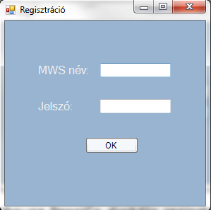

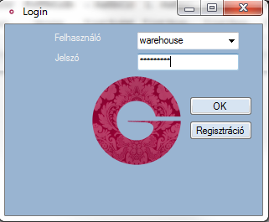

1. Belépés a főmenübe

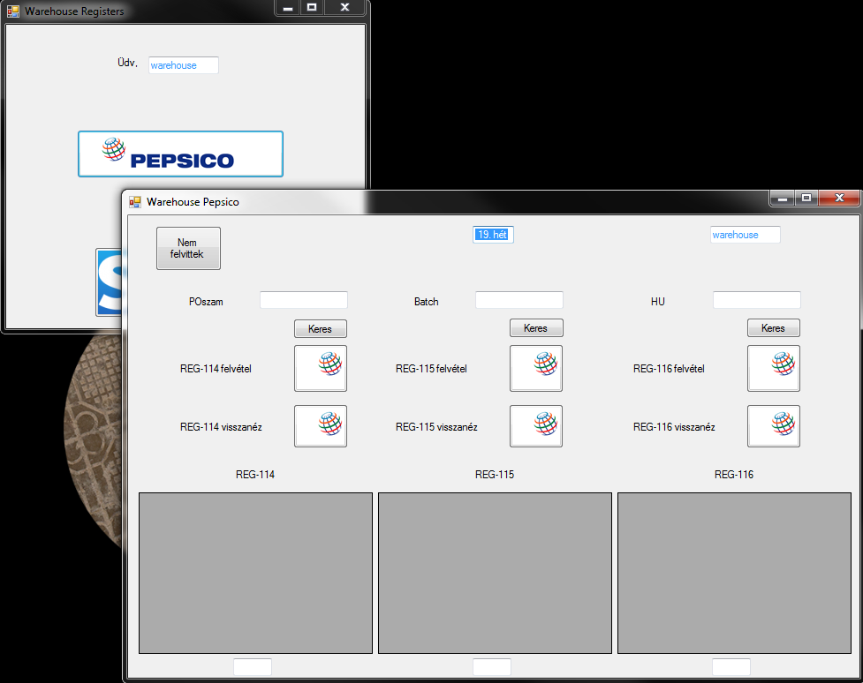a

1. **ISO-114 PepsiCo Orderek Ellenőrzése:**

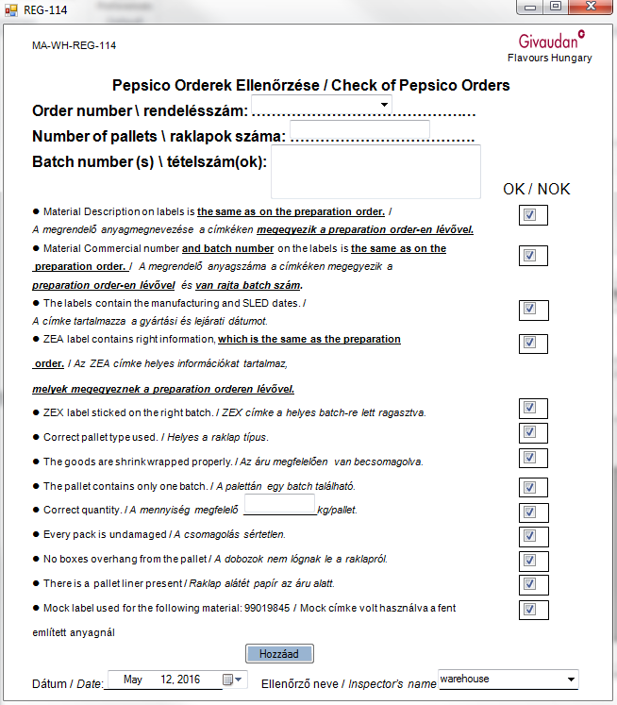

Hozzáad gombbal elmenti, aláírás automatikus, ahogy a dátum is.

Rendelésszám, raklapok száma, batch, mennyiség kitöltése kötelező,

Valamint a batch legalább 10 számjegyű legyen ( pl. MA00123456), ez fontos hogy az SAP-ban így van tárolva.

Kérésre minden pont előre be van pipálva.

Visszanézése:

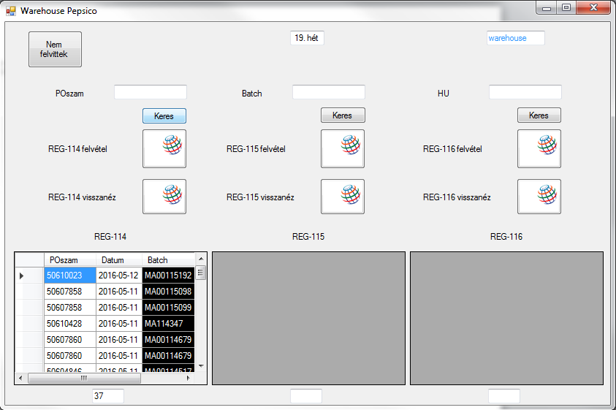

Keres gomb használata után az aktuális Batchre kattintva a táblában, vagy a Batch szövegmezőbe írva és utána REG-114 visszanézése gombra kattintva.

Ezután adott regiszter megjelenik:

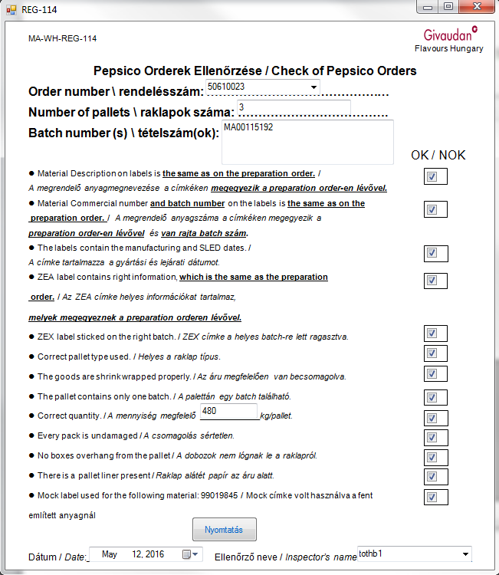

Jól látható ki vitte fel a regisztert, a dátumot. Valamint a kötelező pontokat. Lehetőség van a regiszter nyomtatására is.

Ha nem megfelelőséget talál a program, akkor az adott pontokat pirosan jelzi

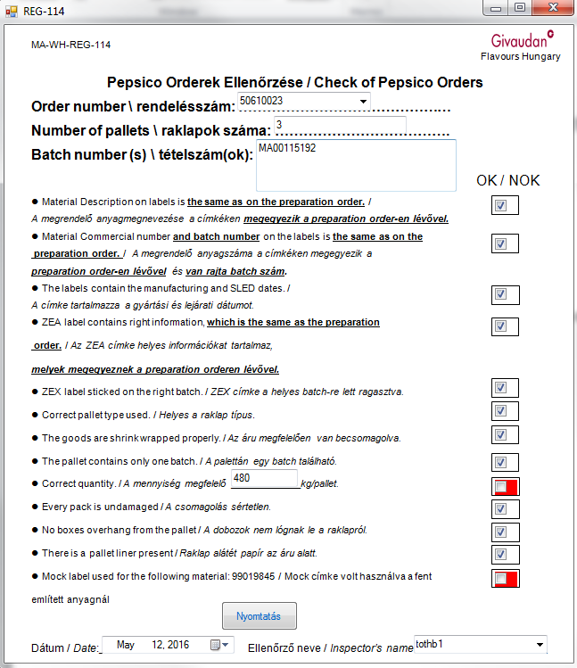

1. **ISO-115 PepsiCo Rendelés Ellenőrzése:**

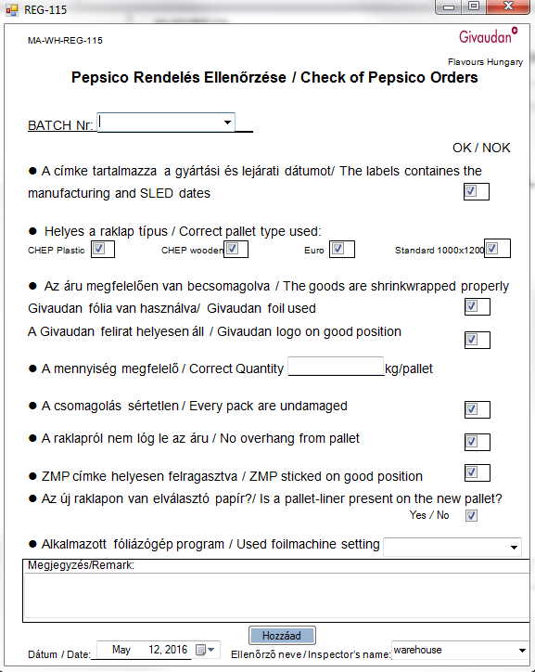

Hozzáad gombbal elmenti, aláírás automatikus, ahogy a dátum is.

Batch, mennyiség kitöltése kötelező, valamint a batch 10 számjegyű legyen ( pl. MA00123456), ez fontos hogy az SAP-ban így van.

Kérésre minden pont előre be van pipálva.

Visszanézése:

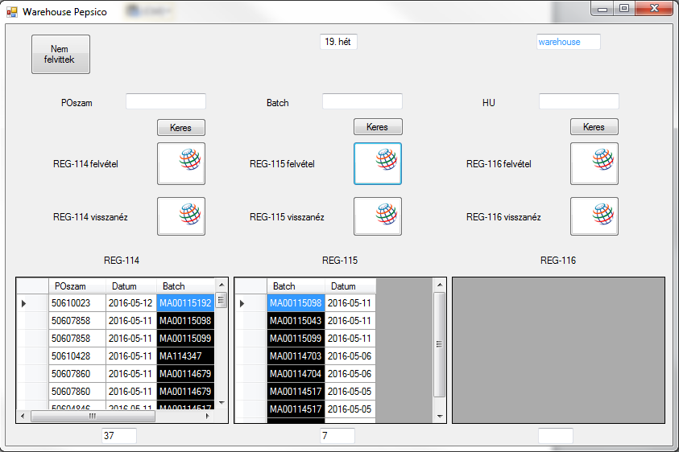

Keres gomb használata után az aktuális Batchre kattintva a táblában, vagy a Batch szövegmezőbe írva és utána REG-115 visszanézése gombra kattintva.

Ezután adott regiszter megjelenik:

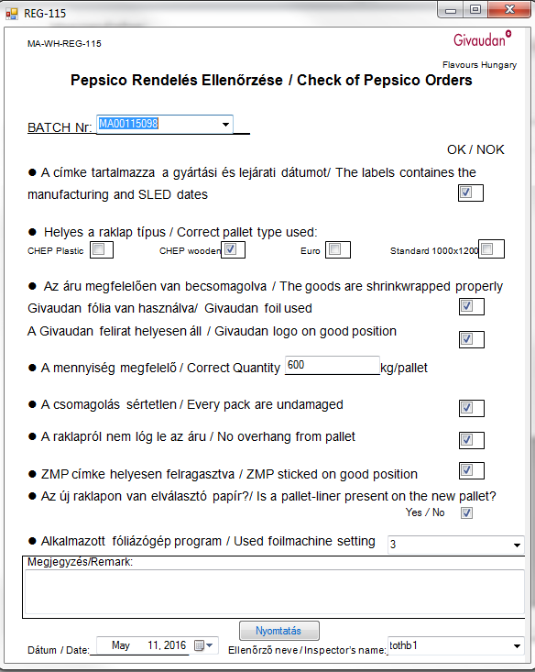

Jól látható ki vitte fel a regisztert, a dátumot. Valamint a kötelező pontokat. Lehetőség van a regiszter nyomtatására is.

Ha nem megfelelőséget talál a program, akkor az adott pontokat pirosan jelzi

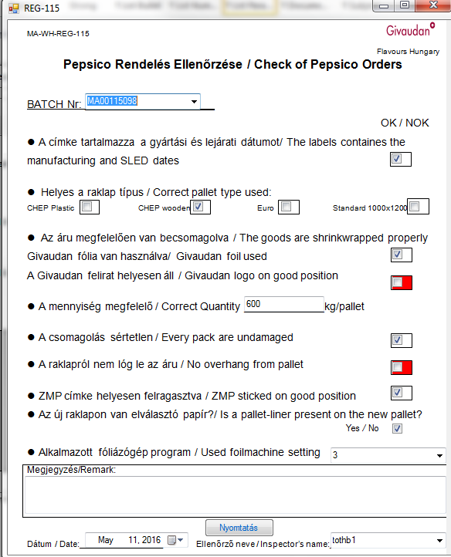

1. **ISO-115 PepsiCo Késztermék újramintázása:**

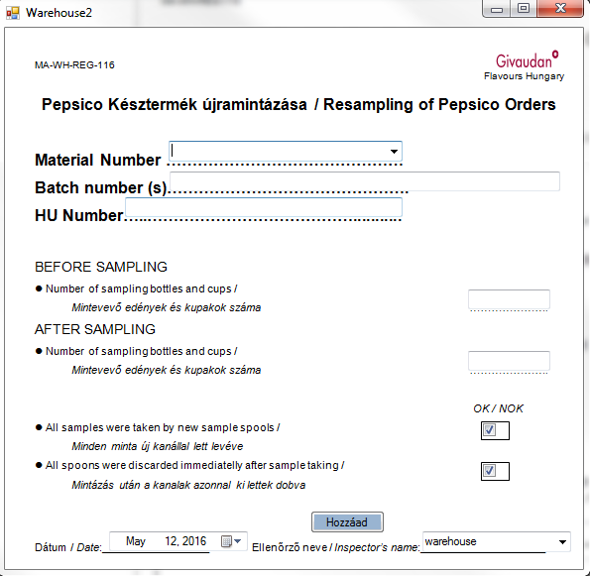

Hozzáad gombbal elmenti, aláírás automatikus, ahogy a dátum is.

Kérésre minden pont előre be van pipálva.

Visszanézése:

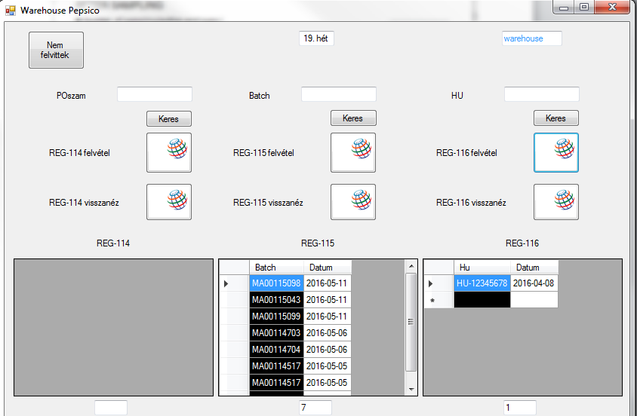

Keres gomb használata után az aktuális Batchre kattintva a táblában, vagy a Batch szövegmezőbe írva és utána REG-116 visszanézése gombra kattintva.

Ezután adott regiszter megjelenik:

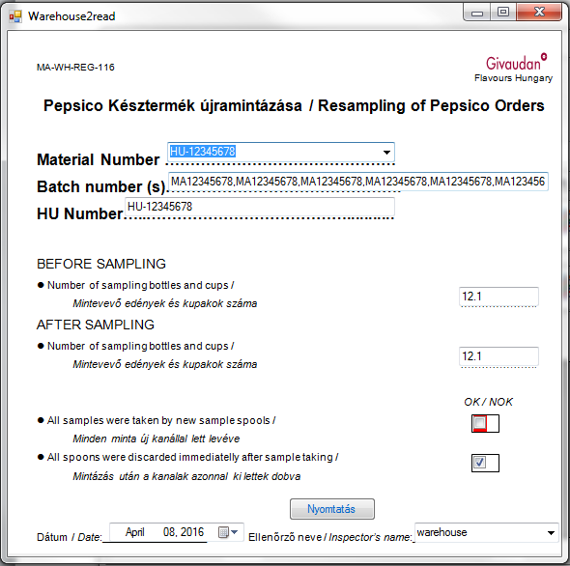

Jól látható ki vitte fel a regisztert, a dátumot. Valamint a kötelező pontokat. Lehetőség van a regiszter nyomtatására is. A nem megfelelőségeket pirosan jelzi.

1. Nyomonkövetés (Nem felvittek)

A regiszterek rögzítése fontos, hogy a megfelelő formában történjék (Batchszám), hogy nyomon követhessük melyik regisztert vittük fel már, melyiket nem.

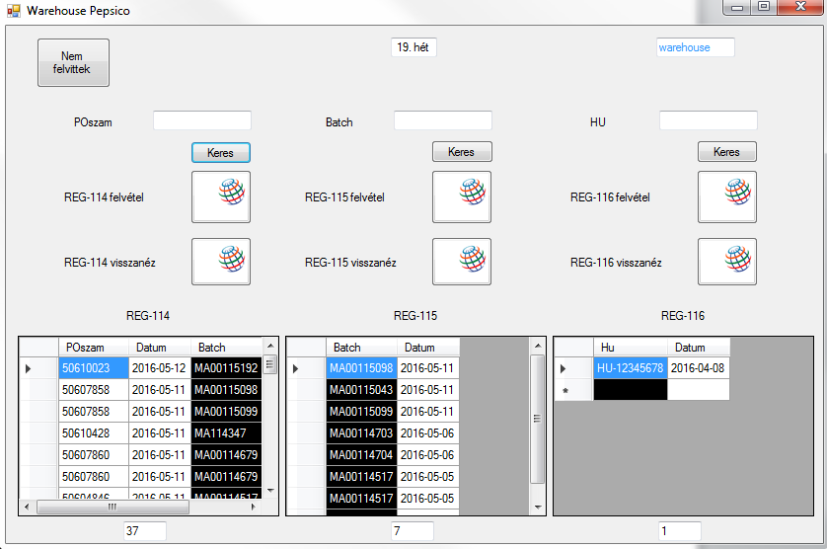

Nem felvittek gombra kattintva (ennek betöltése néhány másodpercet vehet igénybe) Handover jelenik meg, a gyár adott részlegeit mutatja, hogy az adott Process Order, épp hol tart. Ehhez tartozó Batcheket fogja vizsgálni a program.

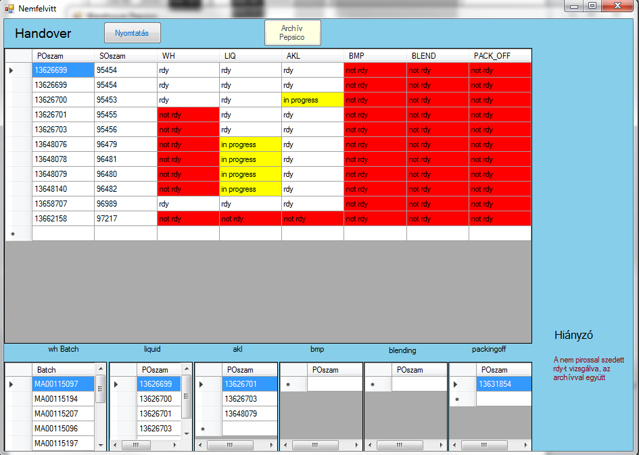

a wh Batch résznél a fel nem vitt regiszterek listája látható.

Archiválása folyamatos, az adatok szerveren tárolódnak .